Поделка вертолет своими руками

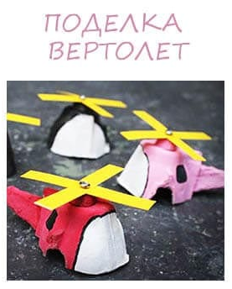
Детям очень нравится играть игрушками, сделанными своими руками при помощи взрослых. Такие игрушки напоминают им о приятных минутах совместного творчества и позволяют вдоволь насладиться его плодами.
И у мальчиков, и у девочек вызывают большой интерес игрушки в виде транспортных средств. Их можно использовать в любых играх, позволяя своим героям перемещаться в любой пункт назначения. Как правило, у любого ребенка есть несколько машинок, паровозик, кораблик и даже самолет. Поэтому мы предлагаем смастерить не совсем привычный вид транспорта – вертолет. Поделка, своими руками, сделанная из каретки от яиц, будет по силам даже маленьким деткам, и понравится любому ребенку.

Все, что понадобится в работе – это картонная яичная каретка, краски, ножницы, клей, полоски плотного картона и канцелярский гвоздик.

Приступаем.

Прежде всего, чтобы у нас получилась поделка вертолет, своими руками вырезаем из каретки от яиц корпус вертолета и его хвост. Корпусом станет одна из ячеек, а хвостом – перегородка между ними.
Заодно срезаем у одной из оставшихся ячеек донышко – это будет продолжение корпуса вертолета.
Отрезаем острую часть
Окрашиваем детали вертолета в яркие цвета. Рисуем на корпусе двери и окна.

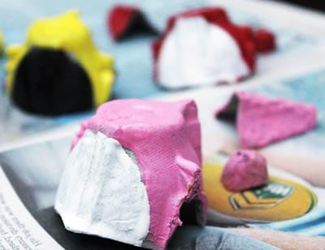
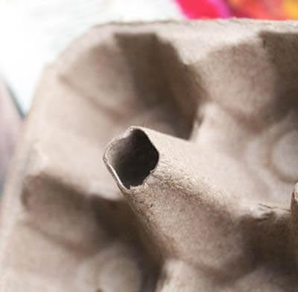
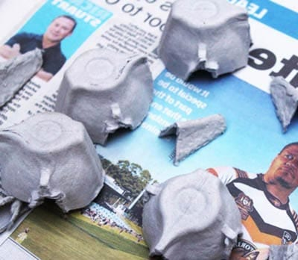
Вырезаем из картонной каретки ячейки Раскрашиваем ячейку, придавая образ вертолета

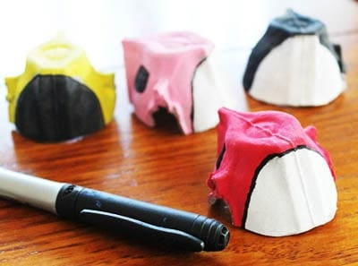
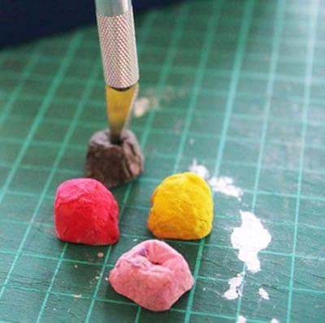
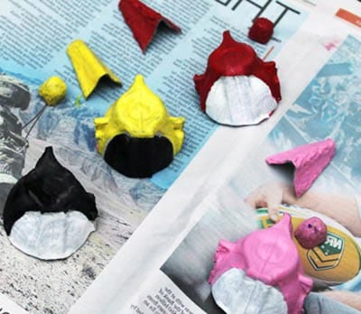

Ждем пока поделка подсохнет Раскрашиваем вертолет маркером В срезанном нами донышке ячейки делаем углубление, используя для этого простой карандаш.
Делаем углубление в картонном конусе.
Склеиваем детали вертолета, используя для этого ПВА или канцелярский клей.
А пока клей подсыхает, вырезаем из картона две одинаковых полоски – это будут лопасти пропеллера.
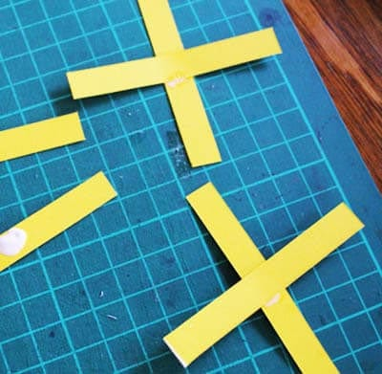

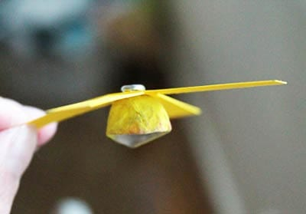

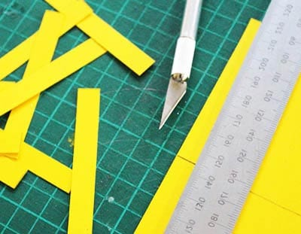
Вырезаем полоски Склеиваем Канцелярским гвоздиком прикрепляем лопасти к верхней части вертолета.
Скрепляем гвоздиком лопасти с будущей крышей.
Можно посадить лопасти на спичку или любую палочку, зафиксировав их сверху кусочком пластилина или приклеенным шариком.
Когда лопасти будут закреплены, наша поделка готова.
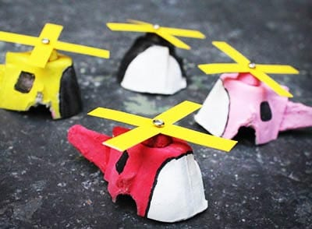
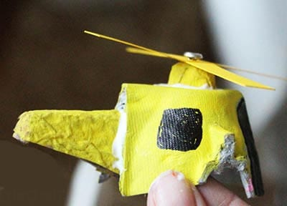

Приклеиваем хвост Поделка вертолет
Такая незамысловатая поделка вертолет для детей любого возраста станет интересной игрушкой, которая поможет развить фантазию и занять свободное время увлекательными играми.

